El objetivo de esta actividad es que efectúes un análisis de clasificación KNN que permita desarrollar un modelo predictivo basado en distintas métricas aplicadas a una base de datos grande.
¡Buena suerte!
Paso a paso:
- Considere la base de datos “recursos_humanos.csv” sobre empleados que abandonan una empresa.
﻿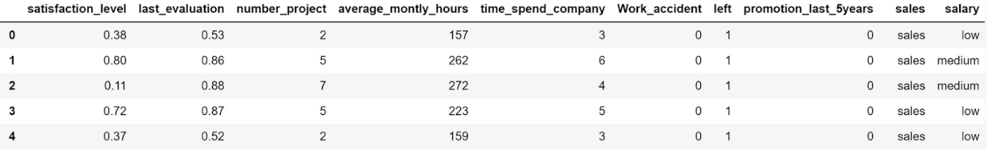
- El objetivo es analizar porqué los empleados deciden irse con la competencia y éste podría ser un desafío serio para un departamento de recursos humanos, el cual se podría abordar mediante modelos predictivos de Machine Learning. Las variables manejadas son:
  - satisfaction_level: Nivel de satisfacción.
  - last_evaluation: Puntaje obtenido en la ultima evaluación.
  - average_montly_hours: Promedio de horas trabajadas al mes.
  - time_spend_company: Tiempo del usuario en la compañía.
  - work_accident: Si el empleado ha tenido algún accidente laboral (1 = Sí, 0 = No).
  - promotion_last_5years: Si el empleado ha sido promovido en los últimos 5 años.
  - sales: Departamento donde trabaja.
  - salary: Categoría del salario.
  - left: Variable a predecir y si el empleado dejó o no la empresa (1 = Sí, 0 = No).
- Cargue la base de datos en Python y asegúrese de re-codificar las variables categóricas de manera pertinente antes de iniciar su análisis (Sugerencia: Use “pd.get_dummies”)
- Mediante un análisis exploratorio de datos determine si esta base de datos está equilibrada o no (de acuerdo a las categorías existentes).
- Use el método de K Vecinos más cercanos para generar un modelo predictivo. Para dicho fin, determine el valor óptimo de K evaluando distintas alternativas: k = 1, 2, ...., 20 Asegúrese de respaldar su recomendación de la k óptima en base a una tabla que compare en cada caso las diversas precisiones comentadas en esta lección.
- Elabore un mapa de calor para la matriz de confusión asociada al valor óptimo de k. Interprete verbalmente cada resultado mostrado en dicha matriz.
- Obtenga e interprete la gráfica de la curva ROC para el valor óptimo de k.
- Recuerda guardar el archivo en formato notebook (.ipynb), archivo PDF y capturas de pantalla,

